CHỦ TỊCH ỦY BAN NHÂN DÂN TỈNH LAI CHÂU | CỘNG HOÀ XÃ HỘI CHỦ NGHĨA VIỆT NAM  Độc lập - Tự do - Hạnh phúc
Số: 79/2026/QĐ-CTUBND | Lai Châu, ngày 16 tháng 9 năm 2026

QUYẾT ĐỊNH
Sửa đổi, bổ sung một số điều của Quyết định số 21/2026/QĐ-CTUBND ngày 26/3/2026 của Chủ tịch Ủy ban nhân dân tỉnh về quy định thẩm quyền và phân cấp thẩm quyền xác lập, phê duyệt phương án xử lý tài sản được xác lập quyền sở hữu toàn dân thuộc phạm vi quản lý của tỉnh Lai Châu

Căn cứ Luật Tổ chức chính quyền địa phương số 72/2025/QH15;
Căn cứ Luật Ban hành văn bản quy phạm pháp luật số 64/2025/QH15, được sửa đổi, bổ sung bởi Luật số 87/2025/QH15;
Căn cứ Luật Quản lý, sử dụng tài sản công số 15/2017/QH14, được sửa đổi, bổ sung bởi Luật số 64/2020/QH14, Luật số 07/2022/QH15, Luật số 24/2023/QH15, Luật số 31/2024/QH15, Luật số 56/2024/QH15 và Luật số
90/2025/QH15;
Căn cứ Nghị định số 77/2025/NĐ-CP ngày 01 tháng 4 năm 2025 của Chính phủ về quy định thẩm quyền, thủ tục xác lập quyền sở hữu toàn dân về tài sản và xử lý đối với tài sản được xác lập quyền sở hữu toàn dân, được sửa đổi, bổ sung bởi Nghị định số 286/2025/NĐ-CP ngày 03 tháng 11 năm 2025 của Chính phủ;
Căn cứ Nghị định số 78/2025/NĐ-CP ngày 01 tháng 4 năm 2025 của Chính phủ về quy định chi tiết một số điều và biện pháp để tổ chức, hướng dẫn thi hành Luật Ban hành văn bản quy phạm pháp luật, được sửa đổi, bổ sung tại Nghị định số 187/2025/NĐ-CP ngày 01 tháng 7 năm 2025 của Chính phủ;
Căn cứ Nghị định số 152/2026/NĐ-CP ngày 13 tháng 5 năm 2026 của Chính phủ về quy định chi tiết một số điều và biện pháp thi hành Luật Thi hành án dân sự;
Theo đề nghị của Giám đốc Sở Tài chính;
Chủ tịch Ủy ban nhân dân tỉnh ban hành Quyết định sửa đổi, bổ sung một số điều của Quyết định số 21/2026/QĐ-CTUBND ngày 26 tháng 3 năm 2026 của Chủ tịch Ủy ban nhân dân tỉnh quy định thẩm quyền và phân cấp thẩm quyền xác lập, phê duyệt phương án xử lý tài sản được xác lập quyền sở hữu toàn dân thuộc phạm vi quản lý của tỉnh Lai Châu.

Điều 1. Sửa đổi, bổ sung khoản 2, khoản 3 Điều 4 Quyết định số 21/2026/QĐ-CTUBND ngày 26/3/2026 Chủ tịch Ủy ban nhân dân tỉnh quy

2

định thẩm quyền và phân cấp thẩm quyền xác lập, phê duyệt phương án xử lý tài sản được xác lập quyền sở hữu toàn dân thuộc phạm vi quản lý của tỉnh Lai Châu

Sửa đổi khoản 2 Điều 4 như sau:
“2. Phân cấp thẩm quyền cho Sở Tài chính quyết định phê duyệt phương án xử lý tài sản do cơ quan thi hành án cấp quân khu chuyển giao (trừ trường hợp quy định tại khoản 1 Điều này).”

Sửa đổi, bổ sung khoản 3 Điều 4 như sau:
“3. Phân cấp thẩm quyền cho Chủ tịch Ủy ban nhân dân cấp xã quyết định phê duyệt phương án xử lý tài sản do cơ quan thi hành án dân sự tỉnh chuyển giao (trừ trường hợp quy định tại khoản 1 Điều này).”

Điều 2. Điều khoản thi hành

Quyết định này có hiệu lực thi hành kể từ ngày 26 tháng 9 năm 2026.
- Chánh Văn phòng Ủy ban nhân dân tỉnh; Giám đốc các sở, ban, ngành tỉnh; Chủ tịch Ủy ban nhân dân các xã, phường và Thủ trưởng các cơ quan, tổ chức, đơn vị có liên quan chịu trách nhiệm thi hành Quyết định này./.

Nơi nhận:  - Như Điều 2;  - Bộ Tài chính (b/c);  - Cục KTVB&TCTHPL - Bộ Tư pháp (b/c);  - Thường trực Tỉnh ủy (b/c);  - Thường trực HĐND tỉnh (b/c);  - Chủ tịch, các PCT UBND tỉnh;  - Cơ quan Ủy ban MTTQ Việt Nam tỉnh;  - VP UBND tỉnh: V;  - Lưu: VT, Kt8. | 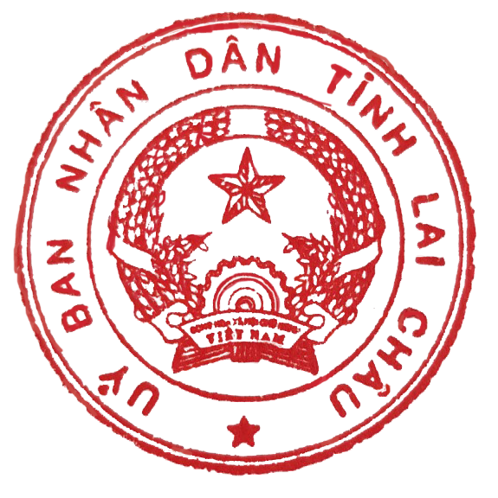  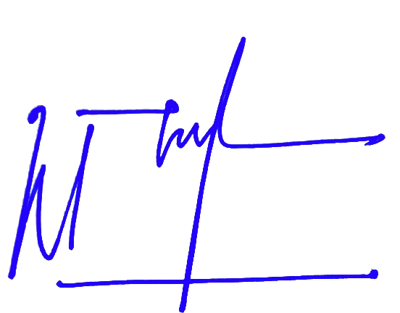  CHỦ TỊCH  Hà Quang Trung

